Карта дистанционного занятия
Класс: 2
Предмет: Окружающий мир
Тема: Проверочная работа по окружающему миру «Грибы».

Ход занятия
Выполните тест и отправьте на проверку. Повторите материал учебника на стр. 86 – 89.

- Найдите правильное утверждение. Грибы – это…
а) растения
б) животные
в) особая группа живых существ
- Подпишите части гриба.
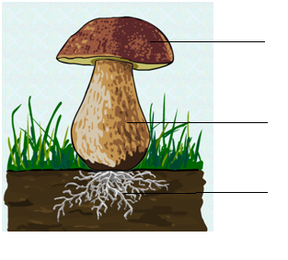
- Запишите название пяти съедобных грибов, которые часто встречаются в осеннем лесу.

- С какими растениями тесно связаны грибы в лесу?
а) с травами
б) с кустарниками
в) с деревьями

- Какую роль играют грибы в жизни леса?
а) грибы не нужны лесу
б) многие лесные животные питаются грибами
в) нити грибницы срастаются с корнями деревьев и мешают им расти
г) нити грибницы срастаются с корнями деревьев и помогают им всасывать из почвы воду и питательные вещества.
- Где можно собирать грибы?
а) около дорог
б) в скверах и парках
в) в лесу
Желаю удачи!

